PRESSEMATERIALE:

REKONSTRUKTION UTØYA
Håbet er større end hadet

En dokumentarfilm af Carl Javér om og med de overlevende fra øen

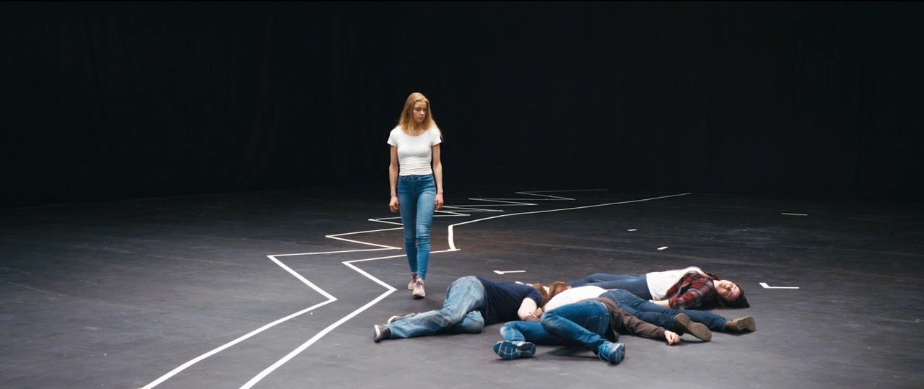
foto credit: Rekonstruktion Utøya

Premiere i de danske biograferne den 29. november. Co-produceret af danske made in copenhagen. Pressekørsel den 9. november kl. 9.30 i Grand Teatret i KBH.

Trailer: Vimeo: https://vimeo.com/294095480
Youtube: https://www.youtube.com/watch?v=CaIO5CFzDqI

Presseansvarlig: Line Bilenberg – line.bilenberg@gmail.com - +45 20710494
Pressemateriale inkl. fotos: madeincopenhagen.dk – under presse

Distributør: Camera Film, Mette Søgaard, mette@camerafilm.dk +45 26726112
INDHOLD
Side 2 indledning
Side 2 synopsis
Side 3 kort om hver af de overlevende i filmen
Side 3 instruktørens vision af Carl Javer
Side 4 kort bio, instruktøren
Side 4 om made in copenhagen
Side 4 filmen er produceret og støttet af

INDLEDNING
Den norske avis VG skrev i forbindelse med premieren på Rekonstruktion Utøya:
”Den eneste filmen om Utøya du trenger.” (oversat: Den eneste film om Utøya du har brug for)

Dette er ikke en ny fiktionsfortælling om Utøya. Dette er de overlevendes egen historie fortalt af dem selv i filmen. Et forsøg på at mindes og huske. Det er vigtigt for flere af de overlevende, at de får lov til at fortælle deres historier og dermed også lade deres egne livshistorier gå videre. Lade håbet gå videre.

Filmen samler fire af de overlevende fra Utøya og 12 andre unge, som sammen skal forsøge at rekonstruere, i et filmstudie, hvad det var der skete den dag på øen. En dag som ikke bare har brændt sig ind i hukommelsen på nordmændene, men som også er blevet en del af den skandinaviske fortælling.

Men hvad kan vi lære af det, de gennemlevede, og det, de er tvunget til at leve videre med? Og hvad får vi, resten af verden, ud af at kigge tilbage og mindes?

Instruktøren Carl Javér siger i sit skriv længere nede: ”Når jeg tænker på Utøya i dag, føles det, som om det er noget, der skete for meget længe siden. Som om det foregik i et parallelt univers. Det foregik her, men det er så surrealistisk, og det er, som om det foregik i en helt anden tid. Men det er ikke mere end syv år siden. Det var så grusomt og grotesk, at det er svært at forholde sig til. Jeg tror, at jeg deler den følelse med mange andre, men vi er nødt til at mindes, og vi er nødt til at finde en måde at forholde os til det på - for at vi skal kunne forstå det, reagere på det og forhindre, at det sker igen.”

SYNOPSIS
At overleve og leve videre

Rakel, Mohammed, Jenny og Torje overlevede et af vor tids mest omfattende og brutale terrorangreb. Nu samles de igen i et tomt filmstudie i Nordnorge. Her skal de i løbet af to uger vende tilbage til den 22. juli 2011 sammen med 12 andre unge. Det var den dag et fascistisk korstog mod det åbne, multikulturelle og demokratiske samfund kostede 69 menneskeliv. De fire overlevende genskaber smertelige, angstfyldte minder, fordi de er overbeviste om, at det er vigtigt at mindes - for dem selv, for os andre, for samtiden og for eftertiden.

KORT OM HVER AF DE OVERLEVENDE SOM MEDVIRKER I FILMEN

Rakel Mårtensdatter-Birkeli
Sommeren 2011:
Rakel på 17 år kommer til Utøya for andet år i træk med en hel pigegruppe fra Finnmark. Blandt dem er hendes bedste veninde, Stine. Det er hende, der har lokket Rakel med på lejren. Rakel har gode minder fra året før og kan godt lide stemningen på øen og alle sine nye venner. Hun glæder sig især til diskoteksaftenen. Rakel er lige begyndt at interessere sig for politik og er begyndt at engagere sig i protesterne mod olieboringerne ved Lofoten. Da hun hører de første skud og bliver vidne til den første henrettelse, forstår hun ikke, hvad det er, hun ser. Hun spørger sin ven: ”Er det skuespil?” Vennen skriger: ”Nej, løb.”

Efteråret 2018:
Rakel er i dag 24 år. Hun bor i Tromsø, er elitecykelrytter og er i gang med den sidste del af sit psykologistudie.

Torje Hanssen
Sommeren 2011:
Torje kommer til Utøya med sin storebror, Viljar, som passer rigtig godt på ham. Torje skiller sig ud fra mængden med sit røde hår, og samtidig er han den yngste på øen med sine kun 14 år, og han ser endda endnu yngre ud. Han bliver hurtigt en maskot for Viljars venner, og han stortrives. Torje er politisk engageret. Han har været medlem af AUF længe og holder ofte politiske brandtaler. Mens Torje og hans bror løber hen over øen, ringer han til sin mor og fortæller, at der er nogen, der skyder. Viljar tager telefonen fra ham og lover moderen, at der ikke er nogen problemer. Han skal nok passe på sin lillebror. Men så lyder skuddene.

Efteråret 2018:
Torje er blevet 21 år. Han er for nylig flyttet fra Tromsø til Oslo, hvor han nu studerer og laver musik.

Mohammed Saleh
Sommeren 2011:
Mohammed Salah er 21 år, har været med i AUF i et par år, men er ikke synderligt politisk aktiv. Han er mest fokuseret på sin fodboldkarriere. Han kan godt lide de aktiviteter, som ungdomsorganisationen planlægger, men har aldrig været på Utøya før. Den sommer ankommer han til lejren ret sent; faktisk først dagen før det hele sker. Mohammeds venner har ringet og tilkaldt ham og hans ven Ismael, så de kan hjælpe dem med at vinde den vigtige fodboldkamp mellem de forskellige regioner.
Imens Mohammed flygter over øen, og skuddene lyder, kommer han i tanke om, hvordan øen ser ud på bilens gps og flygter til den bred, som ligger tættest på fastlandet.

Efteråret 2018:
Mohammed er nu blevet 28 år. Han bor i Hamar sammen med sin kæreste og arbejder i en støtteforening for hjemløse, samtidig med at han træner et fodboldhold for 16-årige.

Jenny Andersen
Sommeren 2011:
Jenny på 19 år vågner sent den dag, de skal med bussen fra Trondheim til Utøya. Hun og kæresten, Tommy, har sovet over sig og skynder sig gennem byen med en ghettoblaster, en kæmpe oppakning og to campingstole, som de vil have med. Hele Trøndelags AUF-organisation følges ad i bussen. Jenny og Tommy spiller rockmusik nede bagerst i bussen. Ude på Utøya er Jenny i strålende humør. Hun griner og taler med alle. Trøndelag vinder fodboldkampen, og alt er fantastisk. En morgen bliver hun og Tommy vækket af en ven, der kommer løbende hen til deres telt. Han fortæller, at der er sprunget en bombe i Oslo, og at alle skal samles i den store sal. Det er nu, mareridtet begynder.

Efteråret 2018:
Jenny er i dag 26 år. Hun har studeret fotokunst og arbejder i dag med film i et mindre produktionsselskab i Tromsø.

INSTRUKTØRENS VISION
Af Carl Javér

”Når jeg tænker på Utøya i dag, føles det, som om det er noget, der skete for meget længe siden. Som om det foregik i et parallelt univers. Det foregik her, men det er så surrealistisk, og det er, som om det foregik i en helt anden tid. Men det er ikke mere end syv år siden. Det var så grusomt og grotesk, at det er svært at forholde sig til. Jeg tror, at jeg deler den følelse med mange andre, men vi er nødt til at mindes, og vi er nødt til at finde en måde at forholde os til det på - for at vi skal kunne forstå det, reagere på det og forhindre, at det sker igen.

For mig handler det om respekt.
At lytte ordentligt til de overlevende og undersøge, hvad vi kan lære af det, de gennemlevede, og det, de er tvunget til at leve videre med. Som Judith Lewis Herman skriver i sin bog ”Trauma and Recovery”:
’Den mest almindelige måde at reagere på onde handlinger er ved at fortrænge dem. Visse forbrydelser er for grufulde til at tale om; der findes ikke ord, der kan beskrive deres grusomhed. Men onde handlinger kan ikke begraves.’
Min udfordring som filmskaber er at visualisere det på en måde, så det bevæger os. Rekonstruktionsmetoden er en effektiv måde for de overlevende at nå publikum på.”

KORT BIO, INSTRUKTØREN
Carl Javér (f. 1972) er instruktør, manuskriptforfatter og klipper uddannet på Biskops Arnö og Dramatiska Institutet. Han debuterede som instruktør i 1997 med ”Tel al Zaatar - vägen tillbaka” og har sidenhen udforsket de mange forskellige kunstneriske muligheder inden for dokumentarfilm, blandt andet i ”Heroin” (2003), ”Kraschen” (2010) og ”Freak Out!” (2014).

OM DEN DANSKE CO-PRODUCENT made in copenhagen
made in copenhagen producerer komplekse historier fra den virkelige verden til det danske og internationale publikum. Firmaets primære fokus er film, som beskriver en virkelighed, der ikke er sort-hvid, men fuld af nuancer.
I løbet af de sidste år har selskabet gjort sig bemærket med prisvindende titler som En Fremmed Flytter Ind, Dem Vi Var, Mon De Kommer om Natten, Motley’s Law, Krigerne fra Nord, Putins Kys og Lyssky Chokolade.

made in copenhagen arbejder med et stærkt miks af erfarne instruktører og nye talenter. Selskabet har et solidt fundament i et voksende internationalt netværk. Det blev grundlagt i 2010 af producer Helle Faber, som også er administrerende direktør for selskabet. I 2018 er producer Heidi Kim Andersen indtrådt i selskabet. Hjemmeside: www.madeincopenhagen.dk

FILMEN ER PRODUCERET OG STØTTET AF
Produceret af Vilda Bomben Film AB i co-produktion med Polarfox AS, FilmCamp AS, made in copenhagen ApS og Film i Väst AB.
Filmen er støttet af Svenska Filminstitutet ved filmkonsulenter Antonio Russo Merenda og Klara Grunning. Norsk filminstitutt ved filmkonsulent Helle Hansen og production advisor Fridrik H. Mar. Det Danske Filminstitut ved filmkonsulent Helle Hansen. Nordisk Film & TV Fond ved documentary advisor Karolina Lidin. Nordnorsk Filmsenter ved filmkonsulent Jesper Bergom-Larsson og CEO Tor Vadseth samt Eurimages ved Roberto Olla og Anton Calleja.
Filmen er herudover støttet af Sveriges Televison ved redaktører Charlotte Gry Madsen og Anna Svensson. Norsk Rikskringkasting ved redaktører Fredrik Faerden og Tore Tomter, og DR ved redaktør Flemming Hedegaard. Kulturnæringsstiftelsen, Sparebanken Nord-Norge, The City of Gothenburg og Fritt Ord.
Distributionen varetages af Tri Art Film, Tour de Force, Camera Film.

